Сафин Ленар Ринатович
ректор Казанского федерального университета
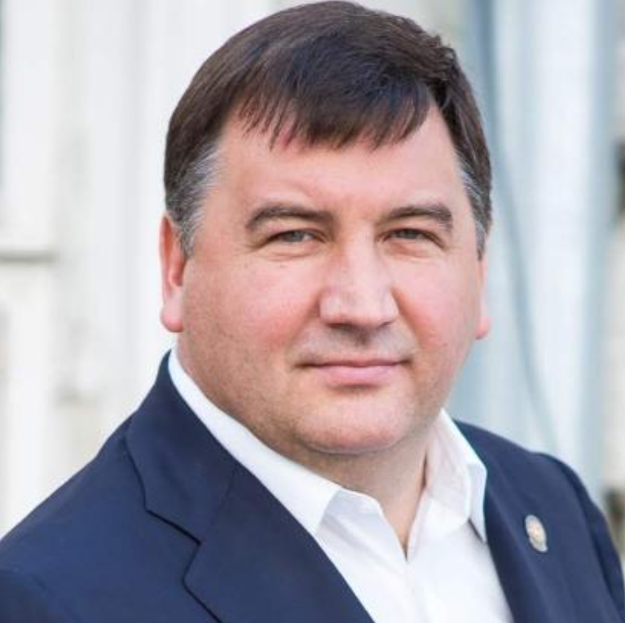

Дата рождения:
11 февраля 1969 год

Образование
- 1993 г. — Казанский государственный университет им. В. И. Ульянова-Ленина по специальности «правоведение»
- 2000 г. — Казанский государственный финансово-экономический институт по специальности «менеджмент»

Ученые степени
- кандидат юридических наук (2004 г.)

Трудовая деятельность
- С 1993 по 1995 гг. — ассистент кафедры истории и права КГФЭИ
- С 1995 по 1998 гг. — старший преподаватель кафедры уголовного права КГУ
- С 1998 по 2008 гг. — доцент кафедры уголовного права и криминологии КГУ
- С 2008 по 2009 гг. — заместитель директора по экономике и финансам ГУ «Главтатдортранс»
- С 2009 по 2010 гг. — директор ГУ «Главтатдортранс»
- С 2010 по 2020 гг. — министр транспорта и дорожного хозяйства РТ
- С сентября 2020 по сентябрь 2022 гг. — сенатор Российской Федерации

Пресс-секретарь:
Закирова Лейсан Зуфаровна

Минзарипов Рияз Гатауллович
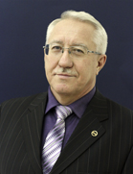
Президент КФУ
Доктор социологических наук, профессор, заведующий кафедрой социологии, Почетный работник высшего профессионального образования РФ.
Дата и место рождения:﻿ Родился 25 сентября 1951 года в селе Нижнее Альмурзино Алексеевского района ТАССР.
Образование: В 1976 г. окончил Казанский государственный университет имени В. И. Ульянова-Ленина,историко-филологический факультет.
Семейное положение: женат, имеет сына, дочь, двух внуков и внучку.
Работа в прошлом:
- 1976 - 1981 гг. - зам.секретаря, секретарь комитета ВЛКСМ КГУ;
- 1981 - 1984 гг. - аспирант КГУ;
- 1985 - 1987 гг. - зам.секретаря парткома КГУ;
- 1987 - 1994 гг. - ассистент, доцент;
- 1994 - 1999 гг. - начальник учебного отдела;
- 2000 - 2004 гг. - доцент, зам.председателя оргкомитета, проректор по подготовке 200-летия КГУ;
- 2005 - 2010 гг. - проректор по общим вопросам и непрерывному образованию
- 2010 - 2015 гг. - проректор по образовательной деятельности
- 2015 - 2021 гг. - первый проректор
- 2021 - 2023 гг. - главный советник при ректорате
- 2023 - н.вр. - Президент КФУ
Знание иностранных языков: Русский, татарский - свободно, немецкий, английский - читаю и перевожу со словарем
Ученые степени: Кандидат философских наук (1985); доктор социологических наук (2008)
Ученые звания: Профессор (2008)
Награды:
2004 г. - Нагрудный знак «Почетный работник высшего профессионального образования Российской Федерации»
2004 г. - Почетная грамота г. Казань
2005 г. - Медаль «В память 1000-летия Казани»
2008 г. - Благодарность за оказание содействия Пограничной службе ФСБ России при осуществлении пограничной деятельности»;
2010 г. - Почётный знак «За особые заслуги в развитии Союза пенсионеров России»;
2011г. - Почетное звание «Заслуженный работник высшей школы Российской Федерации»
2012 г. - Медаль «За заслуги в проведении Всероссийской переписи населения 2010 года»
2012 г. - «Лауреат премии Правительства Российской Федерации в области образования»
2013 г. - Грамота к памятной медали «XXVII Всемирная летняя универсиада 2013 года в г. Казани»
2014 г. - Благодарность Президента Республики Татарстан
2014 г. - Грамота к памятной медали «XXII Олимпийские зимние игры и XI паралимпийские зимние игры 2014 года в г. Сочи»
2015 г. - Медаль «За доблестный труд»;
2016 г. - Благодарность мэра города Казани за добросовестный труд и значительный вклад в реализацию молодежной политики в городе Казани;
2017 г. – Благодарность за вклад в развитие финансового образования в Республике Татарстан, активное участие в организации мероприятий по реализации региональной программы «Повышение уровня финансовой грамотности населения и развитие финансового образования в Республике Татарстан на 2016 – 2018 годы»;
2018 г. – Почетная грамота Ассоциация юристов России;
2019 г. – Благодарственная грамота «За плодотворное сотрудничество и поддержку в работе Союза пенсионеров России, в связи с 25-летием организации»;
2020 г. – Юбилейная медаль «150 лет Верховному Суду Республики Татарстан»;
2021 г. - Серебряная медаль «За содействие» (Минюст РФ);
2021 г. – Памятная медаль «Казанский юридический институт МВД России»;
2021 г. – Почетная грамота Казани;
2021 г. – Орден «Дуслык»;
2021 г. – Знак отличия «Почётный наставник»;
2021 г. – Благодарственное письмо Председателю тематической комиссии «Географическое образование»;
2021 г. - Почетная грамота Ассоциация юристов России;
2021 г. – Медаль «Аль-И’тисам» - «Сплоченость»;
2021 г. – Диплом «Заслуженный профессор Казанского (Приволжского) федерального университета»;
2022 г. – Почётная грамота за добросовестный труд в области географии

Секретарь: | Мухаметова Алина Алексеевна

Таюрский Дмитрий Альбертович
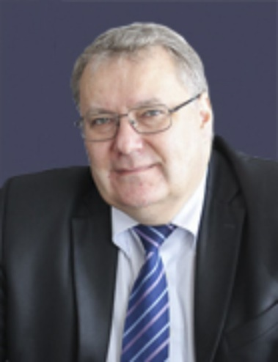
Первый проректор - проректор по научной деятельности
Доктор физико-математических наук, профессор, заведующий кафедрой общей физики, главный научный сотрудник НИЛ Квантовые жидкости и квантовые газы
Дата и место рождения: Родился 23 ноября 1963г. в г. Казань.
Образование: В 1985 году окончил Казанский государственный университет им.В.И.Ульянова-Ленина по специальности физик.
Семейное положение: женат, имеет дочь.
Работа в прошлом:
- 1985-1988 гг. - аспирант КГУ;
- 1988-1991 гг. - ассистент кафедры общей физики физического факультета КГУ;
- 1991-2003 гг. - доцент;
- 2003 г.- профессор;
- 2008-2010 гг. - заместитель декана по учебной работе физического факультета КГУ;
- 2010-2012 г. - заместитель директора по образовательной деятельности Института физики КФУ;
- 2012- наст. время - заведующий кафедрой общей физики Института физики;
- 2015г. - наст. время - проректор по образовательной деятельности КФУ.
Знание иностранных языков: английский (свободно), японским (читает и может объясняться).
Ученая степень – доктор физико-математических наук.
Ученое звание – профессор.
Награды, почетные звания:
- Государственная премия РТ в области науки и техники(2006);
- Почетная грамота Рособразования (2007);
- Благодарность за подготовку стипендиатов и высокий уровень предоставленных работ для городского конкурса на соискания именной стипендии Мэра г. Казани (2009);
- Почетный работник высшего профессионального образования Российской Федерации (2011).

Секретарь: | Сафиуллина Динара Тахировна

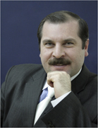  Межведилов  Ариф Магидинович  Проректор по молодежной политике и воспитательной деятельности | 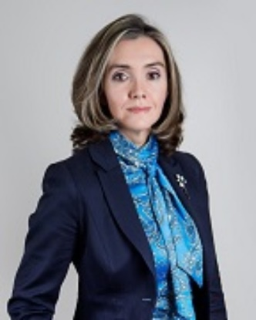  Турилова  Екатерина Александровна  Проректор по  образовательной деятельности
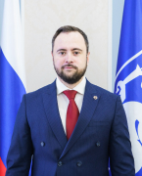  Прохоров  Сергей Юрьевич  Проректор по административной работе - руководитель аппарата | 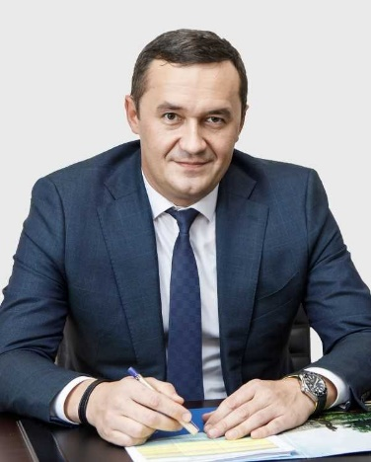  Газизуллин  Ришат Ильнурович  Проректор по финансовой деятельности | 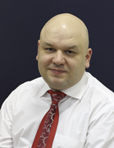  Сафиуллин  Марат Рашитович  Проректор по вопросам экономического и стратегического развития
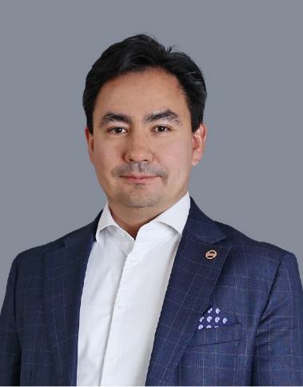  Алишев  Тимирхан Булатович  Проректор по внешним связям | 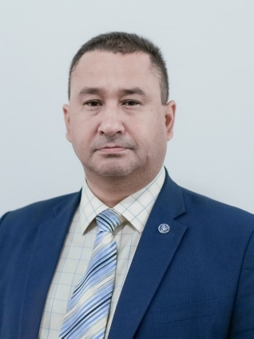  Гузейров  Ришат Арифуллович  Проректор по комплексной безопасности | 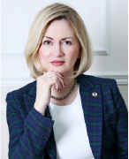  Хамидуллина  Фарида Ильдаровна  Проректор по правовой работе и имущественным отношениям
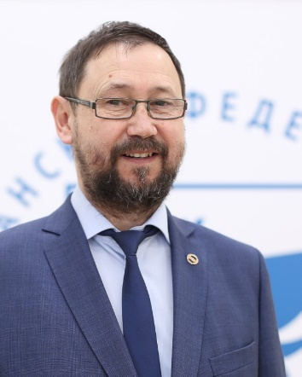  Нургалиев  Данис Карлович  Проректор по направлениям нефтегазовых технологий, природопользования и наук о Земле | 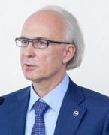  Пашин  Дмитрий Михайлович  Проректор по цифровой трансформации и инновационной деятельности | 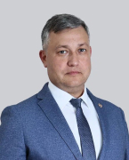  Халиков  Айрат Хайдарович  Проректор по хозяйственной деятельности

